Lektionsplan
Mål:
At eleverne får kendskab til de 24 styrker
At elever ser sig selv og klassekammeraterne i et ressourceperspektiv.
At anvende digitale teknologier/programmer og laserskærer til formidling af elevernes personlige styrker.

 | Aktivitet | Materialer
3x45  3x45  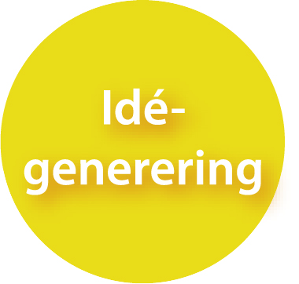  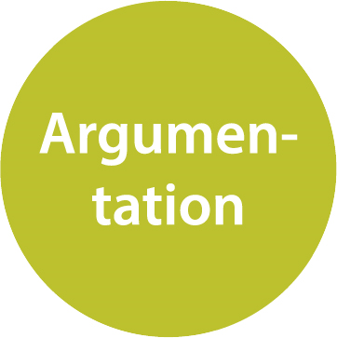 | Introduktion til de 24 styrker.  - Introducerer forløb og mål  - Fælles snak om:  - Hvad er en styrke?  - Hvad er forskellen på styrker og færdigheder  - Hvilke styrker gør dig glad?  - Eleverne læser side 1 og 2 i hæftet ”Find dine personlige styrker”  - Opsamling fælles. Vigtige pointer fra kompendiet belyses.  De 24 styrker  - Eleverne sidder med en oversigt over de 24 styrker. Liste med de 24 styrker bliver læst op samtidig med, at eleverne sætter et kryds ud fra de styrker, de selv mener de har.  - Gruppeøvelse ” styrkestolen” (4-5 elever) Find styrker ved hinanden. På samme liste med de 24 styrker sætter eleverne nu stjerner ud fra de styrker klassekammeraterne siger, at de har  Brainbreak:  Styrkestafet  5 topstyrker:  - Eleverne skal nu vælge fem af deres topstyrker. Eleverne starter med at svare på følgende spørgsmål.  - Hvilke styrker gør mig glad og fyldt med energi, når jeg udviser dem?  - Hvilke styrker passer bedst på mig selv?  - Hvilke styrker bruger jeg mest i forskellige sammenhænge?  - Eleverne tager en styrketest, for at finde frem til topstyrkerne  - Elever udfylder ark med deres 5 topstyrker  Blyantholder  - Introduktion til Makercase. Vejledning gennemgås eller uddeles  - Lav din egen blyantholder med dine topstyrker.  Mundtligt oplæg omkring brugen af programmet tilknyttet laserskæren.  Refleksion  - En fælles snak om forløbet og læringsudbyttet. Da dette er en del af et større forløb, vil vi løbende vende tilbage til, hvordan eleverne kan bruge deres styrker til at forbedre klassetrivsel, som er hovedemnet.  - Mundtlig evaluering af forløbet med følgende hovedspørgsmål.  - Hvad har du lært af forløbet?  - Hvilke udfordringer havde du undervejs i forløbet? Og hvordan løste du dem?  - Hvis du skulle lave noget om på produktet, hvad skulle det være?  - Hvilke fordele ser du ved at have styrkerne placeret på en blyantholder? | Hæfte:  Find-dine-personlige-styrker_hæfte.pdf (mindhelper.dk)  Oversigt og beskrivelse af de 24 styrker:  Oversigt over de 24 styrker (mindhelper.dk)  Oplæsning af de 24 styrker:  De 24 personlige styrker: Se liste med de 24 styrker (mindhelper.dk)  Aktivitetsbeskrivelse af styrkestafet:  s. 10  Øvelsesbeskrivelser_Udskoling_sep2021.pdf (trivnu.dk)  Personlighedstest, personlighedsvurdering: VIA Survey | VIA Institut (viacharacter.org)  MakerCase - Easy Laser Cut Case Design

